Société JEAN BAL THERMOFORMAGE

Située à Longué au cœur de la région Pays de la Loire (2ème région plasturgiste de France), Jean Bal Thermoformage est spécialisée dans la production d'emballages et calages thermoformés. Elle conçoit et réalise également ses propres moules en aluminium.

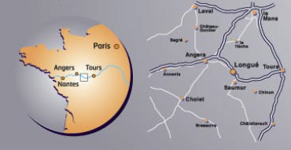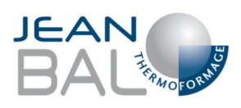
« Les données de l’entreprise ont été modifiées par soucis de confidentialité »

L'équipe de production gère neuf lignes de thermoformage optimisées et dispose pour la production de ses moules d'équipements de pointe : FAO, postes d'usinages automatiques à grande vitesse (UGV) et à commande numérique (MOCN).
Son bureau d'études est doté de systèmes de CAO 3 Dimensions, d'acquisition des formes par palpage numérique, et d'échange informatisé de données. Les principaux secteurs de clientèle sont les produits de luxe (cales pour coffrets et étuis, présentoirs, boites et étuis thermoformés, calages...), les biens de consommation (blisters, emballages, calages...) et l'industrie des secteurs de l'électronique, la connectique, l'injection plastique (plateaux de transport, barrettes, calages...).
Voici quelques produits fabriqués :

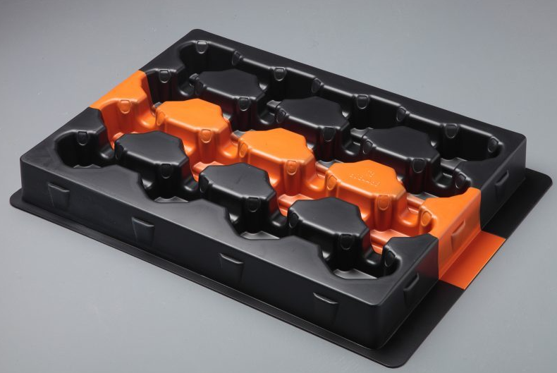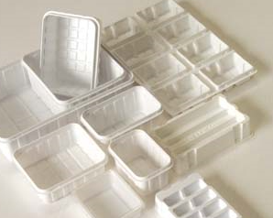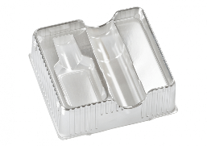
Plateaux thermoformés Barquettes thermoformées Cales thermoformées

La fabrication s’articule autour de neuf lignes de thermoformage:
6 lignes de production entièrement automatisées, (ligne 1 à 6 du DT3).
3 lignes de production semi automatiques «thermoformeuse SB 100 » support de l’étude (ligne 7 à 9 du DT3).
use case diagram (Diagramme de cas d’utilisation de la ligne thermoformeuse SB 100) :

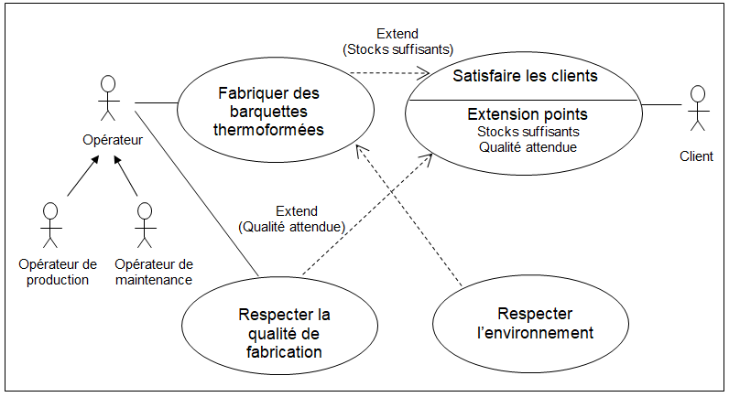
Block definition diagram (Diagramme de définition de bloc) :
Bdd [system] Unité de fabrication des barquettes thermoformées
3 x 400 V
6 bars

« system »
Unité de fabrication des barquettes thermoformées

Values

Cadence de production
= 90 Barquettes/heure

« subsystem »
Unité de palettisation

Values

Temps de cycle de 5 min
« subsystem »
Unité de thermoformage

Values

Temps de cycle de 40 s
Masse : 2400 Kg

« subsystem »
Unité de mise en carton

Values

Temps de cycle de 3 min

« external »
Carton

Values

Modèle A9 :
Longueur extérieure = 600 mm
Largeur extérieure = 400 mm
Hauteur extérieure = 300 mm

Nbre maxi de barquettes : 50
« external »
Palette

Values

Palette EPAL :
Hauteur maxi = 1200 mm
Dimension = 800 x 1200 mm

« external »
Matières

Values

Type de barquettes :
15 formes
PVC (Polychlorure de Vinyle)
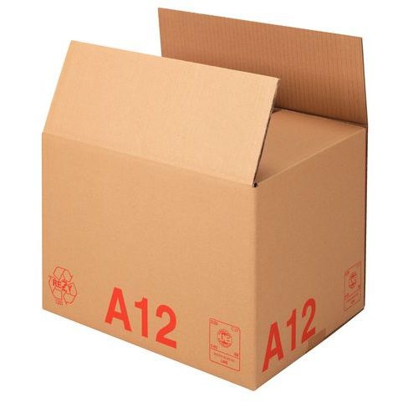
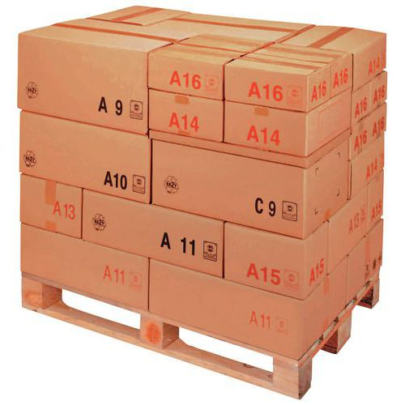
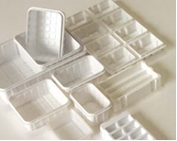
Bdd [subsystem] Unité de thermoformage
« subsystem »
Unité de thermoformage

Values

Temps de cycle de 40 s
Masse : 2400 Kg
« block »
Unité de chauffage

Values
Résistances de chauffe avant (3,3 kW, Cos φ = 1)
Résistances de chauffe arrière (2,6 kW, Cos φ =1)
Résistances de chauffe gauche (4,45 kW, Cos φ = 1)
Résistances de chauffe droite (4,45 kW, Cos φ = 1)

« block »
Unité de démoulage

Values

« block »
Unité de formage du dessous

Values
Vérin Øpiston63 Øtige 20
Course : 320mm
Pression : 6 bars
Masse de la table : 70kg

« block »
Unité de bridage

Values

« block »
Unité de formage du dessus

Values
Moteur butée (0,25 kW, Cos φ = 0,75)
Vérin Ø63 Course : 600mm
Pression 6 bars

« block »
Unité de d’aspiration

Values
Moteur pompe à vide (3 kW, Cos φ = 0,80)

« block »
Unité de refroidissement

Values
Moteur ventilateur gauche (0,09 kW, Cos φ = 0,73)
Moteur ventilateur droit (0,09 kW, Cos φ = 0,73

Processus de fabrication des barquettes thermoformées

La fabrication de barquettes est assurée par thermoformage.

Principe de base du thermoformage par le vide
C’est une technique qui consiste à prendre un matériau sous forme de plaque plastique, à le chauffer pour le mettre dans le domaine plastique, et ainsi profiter de cette ductilité pour le mettre en forme avec un moule.
Le matériau redurcit, lorsqu'il refroidit, il garde sa forme.
Le thermoformage se déroule selon les phases suivantes :
Phase 0 | 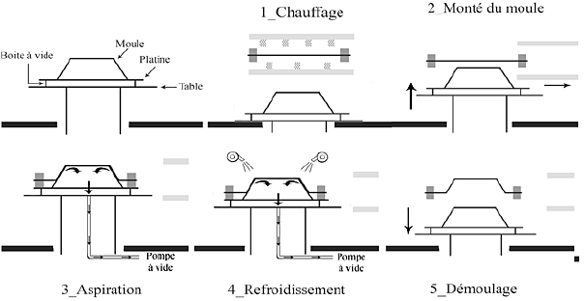 | Configuration initiale.  le moule est truffé de petits trous pour évacuer l’air entre la matière est la surface supérieure du moule.
Phase 1 |  | Chauffage de la matière.  La matière est placée manuellement.  Afin de rendre malléable la plaque de plastique, un tiroir de chauffage composé de résistances est positionné de part et d’autre de la matière.
Phase 2 |  | Retrait des chauffes puis élévation du moule.  Après un temps déterminé selon la matière, le système de chauffage se retire. Puis, la table portant le moule monte pour permettre le formage.
Phase 3 | 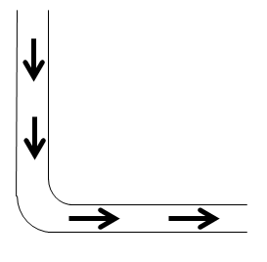  Pompe à vide | Mise en forme de la matière.  Pour un thermoformage de qualité, une aspiration inférieure au moule est réalisée par une pompe à vide.  Option : Certaines réalisations nécessitent un maintien de la matière. Dans ce cas, après la montée de la table, un vérin presseur (option) garantit le maintien de la matière sur le moule.
Phase 4 | Pompe à vide | Refroidissement.  Après un temps de formage prédéterminé, un refroidissement de la matière est assuré par deux ventilateurs. (la matière reste sur le moule pendant cette action).
Phase 5 |  | Démoulage.  Simultanément, la table portant le moule descend et un jet d’air (sous la pièce) permet le démoulage de la pièce finie.
Boite à vide
Moule
Platine
Table
Matière
Tiroir de chauffage

Option

Présentation Thermoformeuse SB 100

- Conduite de la thermoformeuse et paramètres de production
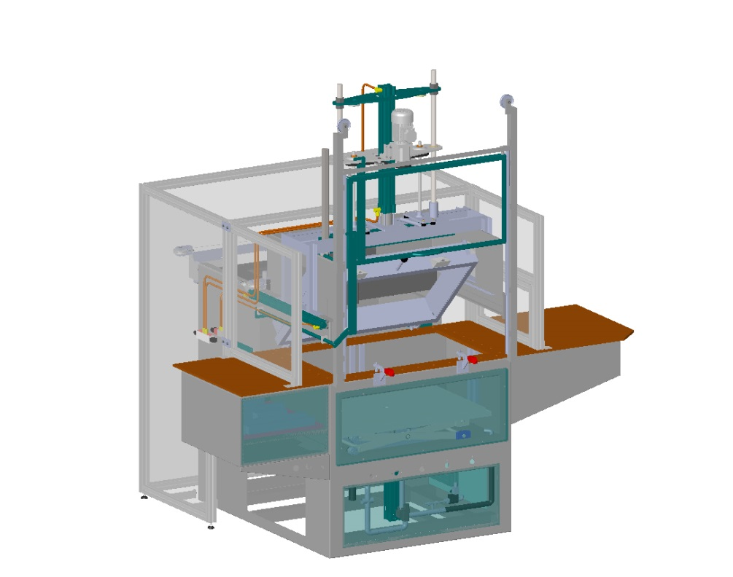
Entrée : Mise en place de la plaque plastique à former.
Sortie : Récupération manuelle de la plaque formée

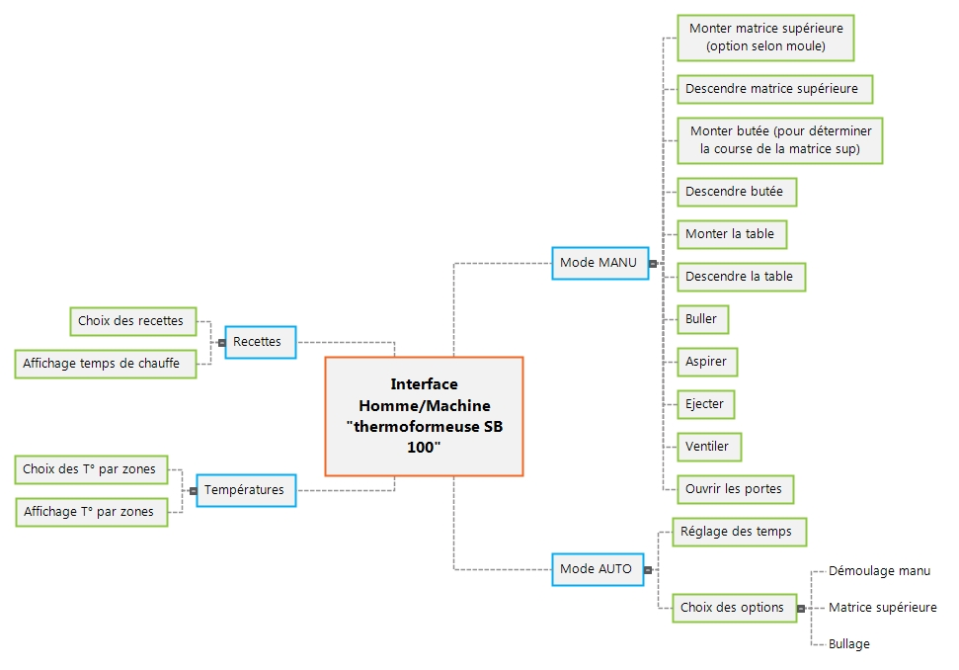
Thermoformeuse SB 100 en vue éclatée

